TP 1 — Analyse Statique avec Binwalk

1. Téléchargement du firmware
Nom du fichier : XC.v8.7.22.48486.260227.1957.bin
Version : V8.7.22
Constructeur : Ubiquiti

2. Analyse du firmware avec Binwalk
Commande : binwalk XC.v8.7.22.48486.260227.1957.bin
Résultats principaux :
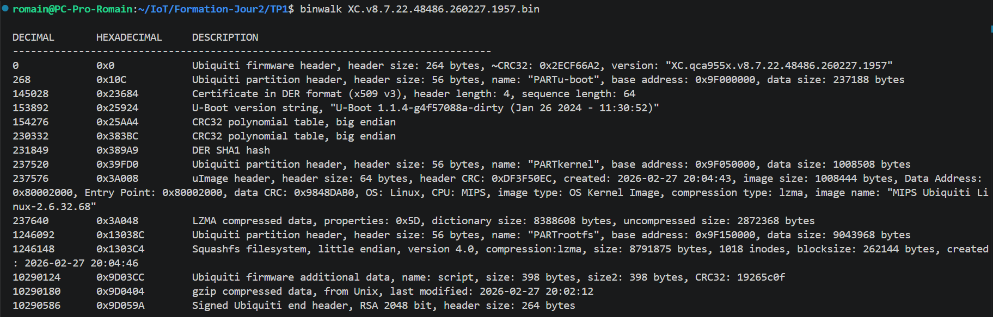
Types détectés :
- Ubiquiti firmware
- Signature RSA
- Kernel Linux
- U-Boot Bootloader
Offsets importants :
- 0x0 -> Firmware Ubiquiti
- 0x25294 -> Version U-Boot
- 0x3A0A8 -> Kernel Linux
- 0x9D059A -> Signature RSA
Système de fichiers : SquashFS V4.0

Observations :
- Le firmware appartient à un équipement Ubiquiti
- Présence d’un bootloader U-Boot, typique des systèmes embarqués
- Le firmware contient un kernel Linux
- Présence d’un certificat et d’une signature RSA 2048 bits, ce qui indique que le firmware est signé

3. Extraction du firmware
Commande : binwalk -Me XC.v8.7.22.48486.260227.1957.bin
Résultat :
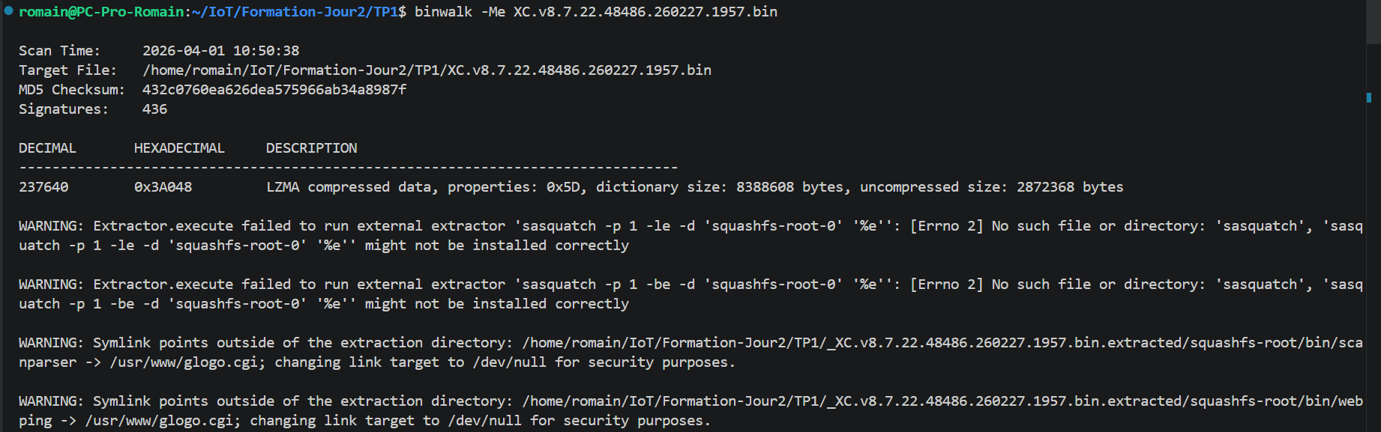
Dossier généré : _XC.v8.7.22.48486.260227.1957.bin.extracted/
Observations :
- Message d’erreur : sasquatch: No such file or directory -> Binwalk tente d’utiliser sasquatch pour extraire SquashFS modifié

4. Exploration du système de fichiers
Commandes utilisées :
1ère commande : cd _XC.v8.7.22.48486.260227.1957.bin.extracted
2ème commande : ls

3ème commande : find . -type f -exec file {} \; | grep ELF
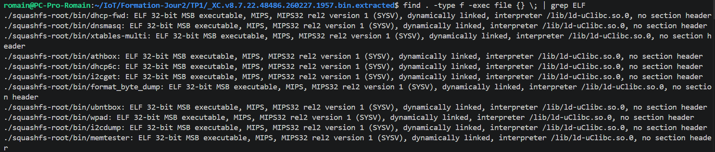

5. Analyse des fichiers critiques

A. Fichiers sensibles
/etc/passwd :
Observations :
- UID = 0 → privilèges root
- Shell actif : /bin/sh
- Le compte ubnt possède des droits administrateurs complets
- Le mot de passe est stocké sous forme de hash

B. Scripts d’initialisation
Dossier : /etc/init.d/
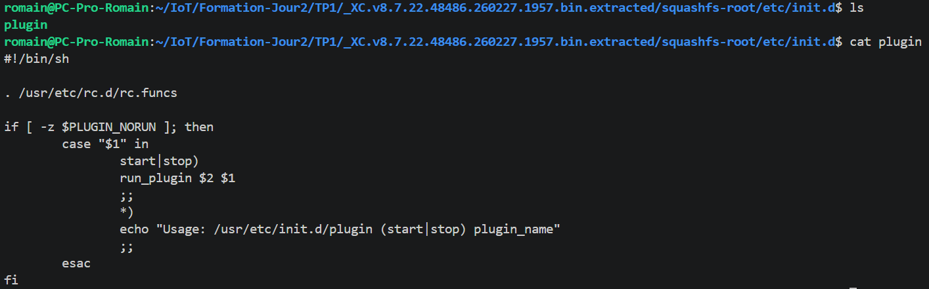

C. Interface Web
Dossier : /www/

Fichiers identifiés :
- index.html
- check.html
Fichiers JavaScript :
- main.*.js
- vendors.*.js
- chunk.*.js
Fichiers CSS :
- main.*.css
Scripts CGI :
- login.cgi
- help.cgi
- signal.cgi
- status.cgi
Dossiers :
- fonts/
- images/
- translations/
Observations :
- Le firmware contient une interface web complète
- Utilisation de fichiers JavaScript (.js.gz) → difficile à analyser directement (obfuscation légère)
- Présence de scripts CGI :
  - Indiquent une interaction serveur (backend)potentiellement vulnérables si mal sécurisés
- L’interface semble moderne (usage de chunks JS → framework)
- Présence de fichiers compressés (.gz) → optimisation pour le web

Analyse de sécurité
Informations sensibles trouvées :
- Présence d’un système de fichiers complet contenant des fichiers critiques (/etc, /bin, /www)
- Interface web embarquée avec scripts CGI (login.cgi, status.cgi, etc.)
Comptes par défaut : ubnt (compte administrateur avec privilèges root)
Failles potentielles :
- Compte administrateur (ubnt) avec UID 0 exploitable en cas de mot de passe faible
- Présence d’un shell système (/bin/sh) permettant une exécution de commandes

